 |   ISTITUTO DI ISTRUZIONE SECONDARIA “DANIELE CRESPI”  Liceo Internazionale Classico e Linguistico VAPC02701R  Liceo delle Scienze Umane VAPM027011  Via G. Carducci 4 – 21052 BUSTO ARSIZIO (VA)  www.liceocrespi.it-Tel. 0331 633256 - Fax 0331 674770 - E-mail: lccrespi@tin.it  C.F. 81009350125 – Cod.Min. VAIS02700D | 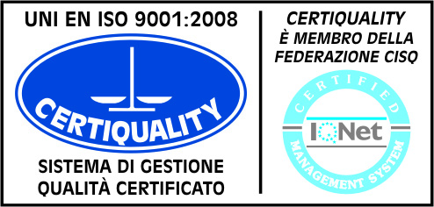  CertINT® 2012

Circ. n. 268 Busto A. li, 14/01/14
WEB

Agli studenti delle classi:
4BC, 3A, 3B, 5L, 5M, 5N, 5O

OGGETTO: Rettifica Calendario Corsi di preparazione ai test universitari.

Si comunica che il primo incontro di Biologia, con la Prof.ssa Grassi, si terrà il 24/01/14 anziché il 21/01/14.
La data del secondo incontro sarà comunicata direttamente agli allievi, dal docente, durante l'incontro del 24/01//14.

Il Dirigente Scolastico
Prof.ssa Cristina Boracchi



